[厦门大学附属翔安医院，宁波市医疗中心李惠利医院合作研究被指多处图片重叠与克隆](https://mp.weixin.qq.com/s?__biz=MzkyNTc2OTI4Mw==&mid=2247491914&idx=1&sn=f2421b6bcf3f228868d51e69904ab890&chksm=c0e7a9877833ede0eef596baffd8c185f66b7b29b076f4ce0289214af0dfa4c20b4072db4e0b&scene=126&sessionid=1743180770)

[慧眼学术](javascript:void(0);)2025-03-24 15:26:09中国香港





**论文信息**

2022年4月，**厦门大学附属翔安医院泌尿外科，宁波市医疗中心李惠利医院泌尿外科**在Scientific Reports期刊上发表一篇标题为“KIF4A promotes tumor progression of bladder cancer via CXCL5 dependent myeloid-derived suppressor cells recruitment”**KIF4A通过CXCL5依赖的髓源性抑制细胞募集促进膀胱癌的进展**的论文被质疑。

doi: 10.1038/s41598-022-10029-x

第一作者：厦门大学附属翔安医院 Ningshu Lin（音译：林宁殊）

通讯作者：宁波市医疗中心李惠利医院 Min Yin （音译：殷民）

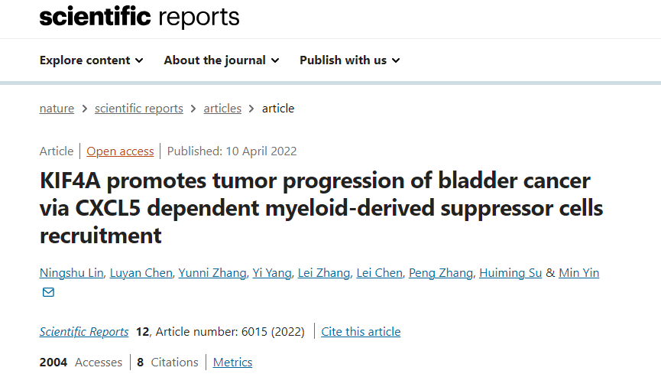

**质疑信息**

**2025年3月，Sholto David在 Pubpeer 论坛上发表评论：**

图5:多个重叠区域。使用彩色矩形进行识别和注释。不显示旋转。请作者检查并评论？

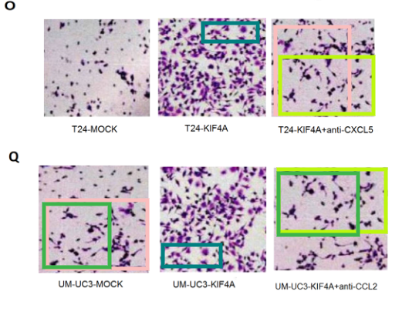

另外同时参见图 1G ：

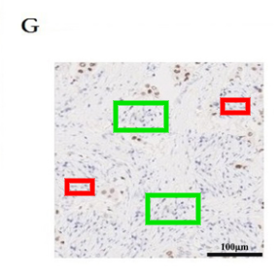

**经过慧眼学术再次查重后发现大量重复。（见下图）**

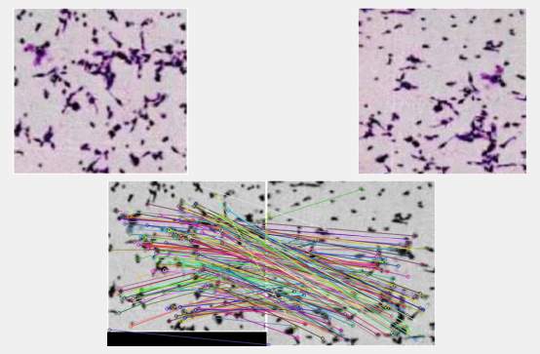

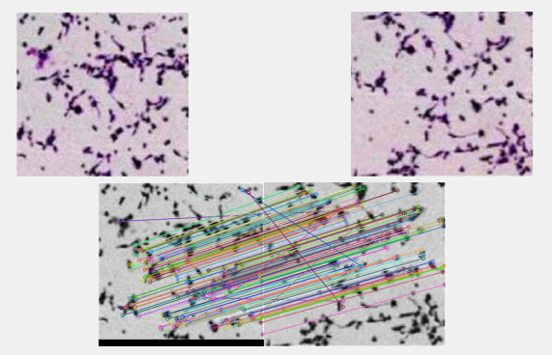

消息来源：

https://pubpeer.com/publications/82512CD503C590495687BB75E9AC3F

声明：

若认为本内容侵犯您或者单位的权益，请速与我们联系并详述侵权情况。我们将依法快速处理，移除涉嫌侵权内容。

联系QQ   1729349097

**往期推荐:**

[引爆全网的学术不端克星神器！一键本地检测，全网最低价，再也不用担心图片误用和第三方图片造假的神器来啦](https://mp.weixin.qq.com/s?__biz=MzkyNTc2OTI4Mw==&mid=2247484961&idx=1&sn=d8a51a591fb0c959e88bc92de949b52c&scene=21#wechat_redirect)

[委员建议：将学术不端行为与其他造假行为一样入“罪”](https://mp.weixin.qq.com/s?__biz=MzkyNTc2OTI4Mw==&mid=2247491231&idx=1&sn=bf06908b0e9e428754f6000aee228d8e&scene=21#wechat_redirect)

[上海交通大学医学院附属新华医院妇产科研究：同一只小鼠跨组使用引发热议](https://mp.weixin.qq.com/s?__biz=MzkyNTc2OTI4Mw==&mid=2247491873&idx=1&sn=5a5a332536e5e553616a469db0ceaa34&scene=21#wechat_redirect)

[南京中医药大学附属医院放射科主任团队研究被指问题重重，多图重叠成焦点](https://mp.weixin.qq.com/s?__biz=MzkyNTc2OTI4Mw==&mid=2247491708&idx=2&sn=5338a9fdda1f2807a34fe1be499c78cf&scene=21#wechat_redirect)

[中国人民解放军总医院，兰州大学，北京大学联合研究被曝数据异常，科研诚信亮红灯？](https://mp.weixin.qq.com/s?__biz=MzkyNTc2OTI4Mw==&mid=2247491645&idx=1&sn=1e24b8f47919713e6b4a8947f9407ee6&scene=21#wechat_redirect)